

**הפקולטה להנדסת חשמל ע"ש אנדרו וארנה ויטרבי**

מעבדה בהנדסת חשמל

1א' 044157



פרויקט סיום

תבנית דוח מסכם

גרסה 2.1

קיץ 2020

מחברים: אברהם קפלן, דודי בר-און, נעם ליבוביץ עציון

|  |  |  |
| --- | --- | --- |
| סטודנט | שם פרטי | שם משפחה |
| 1 | ליאור | דביר |
| 2 | נועם | אילתה |

|  |  |
| --- | --- |
| שם הפרויקט | מרדף המוות |
| שם המדריך הקבוע | אלון |

תוכן עניינים – פרויקט

1 נספח מנהלתי 3

1.1 תכנון זמנים 3

1.2 סיכום פגישות 3

2 הקדמה 4

2.1 צילום של הפרויקט 4

2.2 הנחיות כלליות 4

2.3 סקר ספרות 4

3 אפיון הפרויקט 4

3.1 הדרישות המקוריות של הפרויקט (כמו במצגת) 4

3.2 החלק היצירתי 4

3.3 ארכיטקטורה - ממשקים לעולם החיצון 4

4 מימוש הספתח ודיון עם המדריך 5

4.1 מטרות הספתח 5

4.2 תיאור הספתח 5

4.3 דיון ומסקנות עם המדריך 5

4.3.1 עדכון טבלת התכנון שבסעיף 1 5

5 ארכיטקטורה וסכמת מלבנים פנימית 5

יש להגיש סעיף 5.1 כעבודת הכנה לפני מעבדת VGA 5

5.1 סכמת מלבנים 5

5.2 רשימת חמשת המכלולים העיקריים, תפקידם וסדר ביצועם 6

5.3 פרוט הגדרת שני מודולים העיקריים למצגת 7

5.3.1 שיקולי בחירה 7

5.3.2 מודול ראשון [החלף בשם המודול] 7

5.3.3 מודול שני [החלף בשם המודול] 8

יש להגיש חלק זה (פרקים 4 ו- 5) למעבדת אינטגרציה PIPE 8

6 שלבים במימוש הפרויקט -MVP 9

6.1 מימוש ה-minimal viable project 9

7 תיאור מפורט של שני מודולים (כמו במצגת) 9

7.1 מודול ראשון - [שם המודול] - [שם הסטודנט האחראי] 9

7.1.1 דיאגרמת מלבנים 9

7.1.2 דיאגרמת מצבים- bubble diagram ) בועות ) 9

7.1.3 מסך(י) סימולציה של המודול 10

7.2 מודול שני - [שם המודול] - [שם הסטודנט האחראי] 11

7.2.1 דיאגרמת מלבנים 11

7.2.2 דיאגרמת מצבים- bubble diagram ) בועות ) 11

7.2.3 מסך(י) סימולציה 12

8 Signal Tap (S.T.) 13

8.1 דיון ומסקנות עם המדריךבמהלך מעבדת אינטגרציה 13

8.1.1 עדכון טבלת התכנון שבסעיף 1 13

יש להגיש חלק זה (פרקים 6 עד 8) בסוף מעבדת אינטגרציה 13

9 מימוש ההירארכיה עליונה - התכנסות לסיום הפרויקט 13

9.1 שרטוט 13

9.2 צריכת משאבים 14

10 סיכום ומסקנות 14

11 המלצות לשנה הבאה (אם יש) 15

12 נספחים: דפי נתונים, דפי מידע שונים בהם השתמשת. 15

יש להגיש את כל הדו"ח עד יום הצגת הפרויקט 15

# נספח מנהלתי

## תכנון זמנים

כאן **תתכננו** מתי תעשו כל שלב, ותוך כדי העבודה תמלאו את הביצוע **בפועל**

**שימו לב** כי חלק מהשלבים אתם צריכים להגיש לפני או אחרי מעבדות מסוימות.

|  |  |  |  |
| --- | --- | --- | --- |
| **תיאור** | **תאריך מתוכנן** | **תאריך בפועל** | **הערות ומסקנות** |
| דיון בהגדרת הפרויקט |  |  |  |
|  |  |  |  |
| מימוש ספתח | 25/08 |  |  |
| סכמת מלבנים NVP | 26/08 |  |  |
| כתיבת מכונות המצבים של הפרויקט | 27/08 |  |  |
| מימוש NVP | 28/08 |  |  |
| CODE REVIEW |  |  |  |
| דיונים עם מדריך על בעיות |  |  | יבוצע בשעות קבלה |

## סיכום פגישות

כאן **תתכננו** מתי תפגשו עם המדריכים , מה תראו להם ותסכמו את עיקר הדיון

|  |  |  |  |  |  |  |
| --- | --- | --- | --- | --- | --- | --- |
| **תיאור** | **נושא לשיחה** | **במעבדת** | **תאריך בפועל** | **שם המדריך** | **צפי לתוצאות** | **הערות ומסקנות** |
| דיון בהגדרת הפרויקט | מפרט ניר | VGA |  |  | תוכנית עבודה |  |
| דיון בארכיטקטורה | סכמת מלבנים בעפרון | VGA |  |  | משוב על המכלולים |  |
| דיון ב- NVP | TOP | VGA |  |  | משוב על המכלולים |  |
| דיונים על בעיות |  | אינטגרציה |  |  | פתרון בעיות |  |
| CODE REVIEW ראשוני | TOP  מכלולים | אינטגרציה |  |  | משוב על המכלולים |  |
| מצגת וCODE REVIEW | כל הפרוייקט | בחינה |  |  | המוצר הסופי |  |

**שימו לב לעדכן את הטבלה עם התקדמותכם בכל שלב של הפרוייקט!**

# הקדמה

## צילום של הפרויקט

|  |
| --- |
| צילום יש להוסיף רק בסוף |

## הנחיות כלליות

* מטרת הדוח לתכנן ולתעד בצורה מלאה את פרויקט הסיום שבצעתם.
* יש לכתוב בצורה מלאה וברורה, כך שנתן יהיה להבין את הפרויקט על סמך קריאת הדוח.
* יש לוודא שכל השרטוטים, הסכמות, האיורים, הגרפים, התמונות וכו' ברורים ומובנים. שרטוט מ- QUARTUS ע"י: סימון השרטוט, העתק, הדבק, ולא Print-Screen.
* בכל אחד מפרקי הדוח, יש לציין את החלק השייך לתוספת היצירתית.

## סקר ספרות

אנא מצא באינטרנט פרויקט דומה ושים כאן תמונה וקישור לדוגמה מתאימה לפתרון הבעיה

|  |
| --- |
| <https://www.youtube.com/watch?v=djHoBBrtzKY> |

# אפיון הפרויקט

## הדרישות המקוריות של הפרויקט (כמו במצגת)

|  |
| --- |
| - אופנוע עם קנה ירי במרכז המסך. לחיצה על כפתור תשחרר ירייה (ימינה ישר או שמאלה)  - שני אופנועי פושעים הנעים קדימה תוך כדי תנועה רנדומלית מימין לשמאל במרכז המסך (100 +/- X)  - מונה זמן: אם אופנועי האויב לא נפגעו עד תום הזמן זוהי פסילה  - באופק מדי פעם מסוק (בונוס) העובר משמאל לימין. פגיעה בו תוסיף זמן למונה  - נוף המרדף משתנה. עצים חדשים מופיעים עם התקדמות המרדף  - מספר מסכים (שלבים). כמות עצים ומהירות אופנועים עולה  - צלילים לכל אירוע  - יותר משני אופנוענים. ניהול חכם של האופנוענים ללא שכפול קוד |

במידה וחסרו פרטים בהגדרת בפרויקט, הוסף את ההנחות שלך לפיהם פעלת.

|  |
| --- |
|  |

## החלק היצירתי

הדרישות הנוספות של הפרויקט כתוצאה מהחלק היצירתי שהוספת.

|  |
| --- |
| * השחקן יכול לנוע ימינה ושמאלה במסך. * שינוי האויבים לציפורים * אויבים מטילים פצצות * שדרוגים שניתן לאסוף לרובה * לאויבים מספר חיים |

## ארכיטקטורה - ממשקים לעולם החיצון

תיאור היחידות מהן בנוי הפרויקט (כרטיסים, אמצעי קלט/פלט וכו') וזרימת הנתונים דרכן.

שרטוט המבנה והסבר תפקידה של כל יחידה. – *העזר ברכיבים מהמצגת ואל תגיש שרטוט בעפרון*

|  |
| --- |
| מבנה הפרויקט  ברמת כרטיסים  וממשק לעולם החיצוני |

# מימוש הספתח ודיון עם המדריך

## מטרות הספתח

רשמו כאן מה אתם מצפים להשיג מהספתח

הבנה בסיסית של מבנה הפרויקט שלנו ומרכיביו השונים

## תיאור הספתח

שימו כאן צילום של ה TOP שביצעתם במעבדה

## דיון ומסקנות עם המדריך

רשמו כאן את עיקרי הדברים, ודגשים חשובים להמשך העבודה

ניהול חכם של BITMAPS והימנעות משכפול מיותר

### עדכון טבלת התכנון שבסעיף 1

עדכנו בבקשה את טבלת המעקב שבסעיף 1

# ארכיטקטורה וסכמת מלבנים פנימית

חלוקת הפרויקט למודולים פונקציונליים והקשרים ביניהם.

# יש להגיש סעיף 5.1 כעבודת הכנה לפני מעבדת VGA

## סכמת מלבנים

שרטוט ***סכמת המלבנים הכללית של רכיבי הפרויקט שלך (עם VISIO או PPT, לא בעפרון)* אמורים להיות עד כ- 10-20 מלבנים**

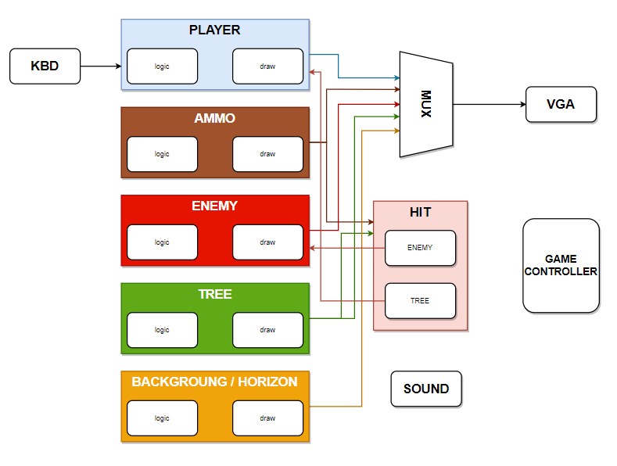

**יש לעדכן חלק זה אחרי מעבדת ה- VGA**

## רשימת חמשת המכלולים העיקריים, תפקידם וסדר ביצועם

פרט בטבלה את חמשת המכלולים העיקריים שתפתח. **המנע ממכלולים טריוויאליים כמו KBD**

רצוי להתחיל עם ליבת הפרויקט (החלק הקשה/הארוך/המסובך של הפרויקט)

* בתפקיד מנוון רשום מה יהיה **המינימום**, אותו תצטרך לממש לפתיחת ה-PIPE
* לכל יחידה פרט את הסיבוכיות שתידרש לדעתך למימושה (קל /בינוני/ כבד)
* החלט מהו סדר המימוש, מיין את המכלולים לפי סדר זה
* ב"תפקיד מנוון עבור ה- MVP " הכוונה מה יהיה המינימום שמכלול זה יבצע בשלב הראשון, כדי שנוכל להשתמש בו, לפני שנרחיב אותו לפונקציונליות מלאה.
  + MVP- Minimum Viable Product

|  |  |  |  |  |  |
| --- | --- | --- | --- | --- | --- |
| מודול מס | שם | תפקיד | תפקיד מנוון  עבור ה MVE | סיבוכיות התכן | סדר ביצוע |
| 1 | PLAYER | תזוזת השחקן, | שחקן יכול לירות ישר והינו במרכז | קל | 1 |
| 2 | SHOT | ניהול היריות ושדרוגיהן | אינסטנטיאציה אחת ברגע נתון. כדור עף ישר. לא נעצר. | קל | 3 |
| 3 | ENEMY | ניהול האויבים | אויב אחד שזז ימינה ושמאלה רנדומלית | בינוני | 2 |
| 4 | TREE | ניהול מופעי העצים השונים | עצים מופיעים ולא זזים | קל | 5 |
| 5 | HIT | ניהול ההתנגשויות של יריות ואויבים / שחקן ועצים | פגיעת כדור באויב פוסלת אותו | בינוני | 4 |

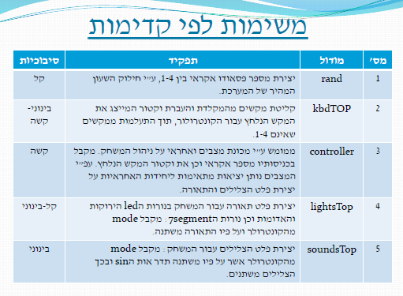

**דוגמה**

## פרוט הגדרת שני מודולים העיקריים למצגת

רשמו תת פרק לכל מודול אותו תתכננו ותציגו בעתיד (לא לבחור מודול שולי כמו ה MUX ) עדיף לבחור מודול בעל מכונת מצבים או קוד מורכב אחר.

יש להקפיד לשים מודול אחד לכל סטודנט (שיהיה תכנון שלו ואותו הוא יציג גם במצגת סיום)

הרחבה נוספת על המודלים האלה תצטרכו לעשות בפרק 7

### שיקולי בחירה

מדוע נבחרו מודולים אלה, על אילו מודלים התלבטנו ובסוף ויתרנו.

### מודול ראשון game_controller

|  |  |
| --- | --- |
| שם הסטודנט |  |
| תפקיד מפורט של המודול |  |
| למה הוא חשוב |  |
| מימוש מצומצם MVP)) | מימוש של לוגיקת המשחק, ללא הצגת טקסט על המסך וללא מעבר שלבים. |
| אופן המימוש | מימוש באמצעות system verilog |
| כניסות עיקריות | קורדינטות השחקן, bus של אילו ציפורים במשחק כרגע, מקש ירייה, התנגשות. |
| יציאות עיקריות | יציאה בשם deploy עבור ציפורים, עצים, ויריות שמאתחלת כל אחד מהאובייקטים הנ"ל לתוך המשחק. |

### מודול שני bird_logic

|  |  |
| --- | --- |
| שם הסטודנט |  |
| תפקיד מפורט של המודול |  |
| למה הוא חשוב |  |
| מימוש מצומצם MVP)) | *כאון יש להגדיר את המינימום, אותו תממשו בשלב הראשון* |
| אופן המימוש | שלוש ארבע שורות מה עושים |
| כניסות עיקריות | *רק שלוש ארבע הכניסות החשובות ביותר למשל: XY של פינה שמאלית* |
| יציאות עיקריות | *רק שלוש ארבע היציאות החשובות ביותר למשל: XY של פינה שמאלית* |

#### עדכון טבלת התכנון שבסעיף 1

עדכנו בבקשה את טבלת המעקב שבסעיף 1

# יש להגיש חלק זה (פרקים 4 ו- 5) למעבדת אינטגרציה PIPE

# שלבים במימוש הפרויקט -MVP

בגלל המורכבות של הפרויקט יחסית למה שתכננתם עד היום, וכדי שהפיתוח יעשה בצורה חלקה, ביצוע הפרויקט נעשה בשלושה שלבים, מהקל לכבד.

1. סיפתח – ביצוע פריט אחד או שניים הקשורים לממשקים של הפרויקט: תצוגה על מסך VGA וצליל. – כבר בצעתם במעבדת VGA
2. PIPE – ביצוע מסלול שלם ומנוון של הפרויקט הדורש שיתוף כל המכלולים העיקריים שלו, חלקם בצורה מצומצמת, וחלקם ללא שכפול. – אתם אמורים לעשות עד מעבדת אינטגרציה
3. הפרויקט השלם.

חובה לבצע את כל השלבים בסדר שלמעלה וכל שלב יש לו חלק בציון על הפרויקט.

כל שלב הוא חלק מדוח הכנה בהתאם ללו"ז המופיע במודל.

## מימוש ה-minimal viable project

תאר מה יעשה ה- MVP, כלומר, הפרויקט במצבו המינימלי

המשחק יכלול שחקן ציפור אחת עצים ואופציה לירייה. התנהלות המשחק תהיה דומה למצב הסופי. רק אחד מבין האובייקטים הנ"ל יכיל bitmap אמיתי, האחרים יהיו ריבועים מלאים על מנת להקל על הקומפילציה

העתק לכאן את סכמת המלבנים הכללית וסמן עליה את המכלולים המשתתפים בביצוע ה MVP



לאחר המימוש העתק את סכמת ההירארכיה העליונה של ה MVP מ QUARTUS

|  |
| --- |
|  |

# תיאור מפורט של שני מודולים (כמו במצגת)

**שימו לב** שיש להקפיד לשים מודול אחד לכל סטודנט- (שיהיה תכנון שלו ועליו הוא יסביר)

**יש לקחת מודולים מסובכים**, רצוי כאלה המכילים מכונת מצבים , ולא קוד טרוויאלי

לכל מודול יש לבצע את הסעיפים שלהלן.

**זוהי הרחבה של המודולים שעליהם כתבתם בתמצות בסעיף 5.3**

## מודול ראשון - [שם המודול] - [שם הסטודנט האחראי]

### דיאגרמת מלבנים

תאר את המודול כתהליך אחד או יותר.

|  |
| --- |
| דיאגרמת מלבנים של המודול |

### דיאגרמת מצבים- bubble diagram ) בועות )

לתהליכים אותם מימשת בעזרת מכונת מצבים, צייר את דיאגרמת המצבים

|  |
| --- |
| דיאגרמת מצבים |

**שימו לב: אם לא מימשתם את המודול באמצעות מכונת מצבים בכל זאת תארו את המימוש בצורה מפורטת.**

#### פרט את המצבים העיקריים -

|  |  |  |
| --- | --- | --- |
| **שם המצב** | **פעילות עיקרית** | **לאיזה מצב עוברים מהמצב הנוכחי ובאילו תנאים** |
| Idle  (דוגמא) | מאפסים את המונה count וממתינים לירידה באות השעון Kbd_CLK ובאות הנתונים Kbd_DAT. | **עוברים** ל**-** LowClk **עם** ירידה בשעון Kbd_CLK וגם ירידה ב- Kbd_DAT (סימן שמתחיל להגיע תו חדש) |
|  |  |  |
|  |  |  |
|  |  |  |
|  |  |  |

### מסך(י) סימולציה של המודול

יש לבדוק את כל הכניסות והיציאות, כל מקרי הקצה וכל המקרים המיוחדים.

אם יש צורך, הצג את תוצאות הסימולציה במספר חלונות. מעל כל חלון כתוב מה הוא בודק. **סמן בעזרת חיצים על דיאגרמת הזמנים, את מקום הבדיקה.** ולמה אתם מצפים (ראו בדוגמה למטה)

וודאו שבחלון הסימולציה רואים את רשימת האותות ואת ציר הזמן.

**שימו לב יש למלא חלק זה במהלך העבודה ולא לצאת ידי חובה אחרי שסיימתם**

דוגמא:

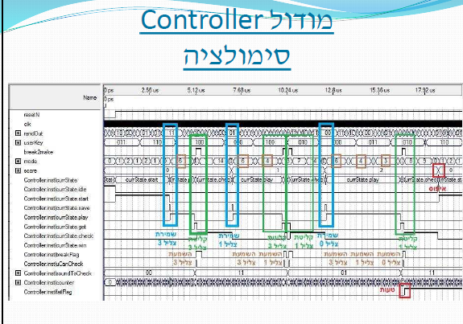

**דוגמה**

**דוגמה**

|  |
| --- |
| מסך(י) סימולציה |

## מודול שני - [שם המודול] - [שם הסטודנט האחראי]

### דיאגרמת מלבנים

תאר את המודול כתהליך אחד או יותר.

|  |
| --- |
| דיאגרמת מלבנים של המודול |

### דיאגרמת מצבים- bubble diagram ) בועות )

לתהליכים אותם מימשת בעזרת מכונת מצבים, צייר את דיאגרמת המצבים

|  |
| --- |
| דיאגרמת מצבים |

#### פרט את המצבים העיקריים -

|  |  |  |
| --- | --- | --- |
| **שם המצב** | **פעילות עיקרית** | **לאיזה מצב עוברים מהמצב הנוכחי ובאילו תנאים** |
| Idle  (דוגמא) | מאפסים את המונה count וממתינים לירידה באות השעון Kbd_CLK ובאות הנתונים Kbd_DAT. | **עוברים** ל**-** LowClk **עם** ירידה בשעון Kbd_CLK וגם ירידה ב- Kbd_DAT (סימן שמתחיל להגיע תו חדש) |
|  |  |  |
|  |  |  |
|  |  |  |
|  |  |  |

### מסך(י) סימולציה

יש לבדוק את כל הכניסות והיציאות, כל מקרי הקצה וכל המקרים המיוחדים.

אם יש צורך, הצג את תוצאות הסימולציה במספר חלונות. מעל כל חלון כתוב מה הוא בודק. סמן בעזרת חיצים על דיאגרמת הזמנים, את מקום הבדיקה.

וודא שבחלון הסימולציה רואים את רשימת האותות ואת ציר הזמן.

|  |
| --- |
| מסך(י) סימולציה |

# Signal Tap (S.T.)

אם השתמשת ב .T.S לזהות באג אמיתי בחומרה, צרף מסך של ה .T.S בו זיהית את הבאג. הסבר מה היה הבאג, כיצד זיהית אותו וכיצד תקנת אותו.

|  |
| --- |
|  |

אם לא השתמשת ב .T.S לזיהוי באג בחומרה, **חבל**, אבל עדיין עליך צרף מסך של שימוש ב- .T.S בו מתבצעת פעולה סינכרונית מסובכת יחסית והסבר אותה.

**שימו לב יש למלא חלק זה במהלך העבודה ולא לצאת ידי חובה אחרי שסיימתם**

התקלה: חיווי עבור מעבר שלב במכונת המצבים עבור השלבים דולק מחזור STARTOFFRAME שלם ולכן יש מעבר שלבים לא רצוי לאורך כל המחזור הנ"ל.   
תיקנו על ידי כך שהחיווי יתאפס כל תחילת שעון.

## דיון ומסקנות עם המדריך במהלך מעבדת אינטגרציה

רשמו כאן את עיקרי הדברים, ודגשים חשובים להמשך העבודה

### עדכון טבלת התכנון שבסעיף 1

עדכנו בבקשה את טבלת המעקב שבסעיף 1

# יש להגיש חלק זה (פרקים 6 עד 8) בסוף מעבדת אינטגרציה

# מימוש ההירארכיה עליונה - התכנסות לסיום הפרויקט

## שרטוט

שרטוט מלבנים של ההירארכיה (העליונה של הפרויקט – מצויר מעל תדפיס הקוארטוס – ראה דוגמא

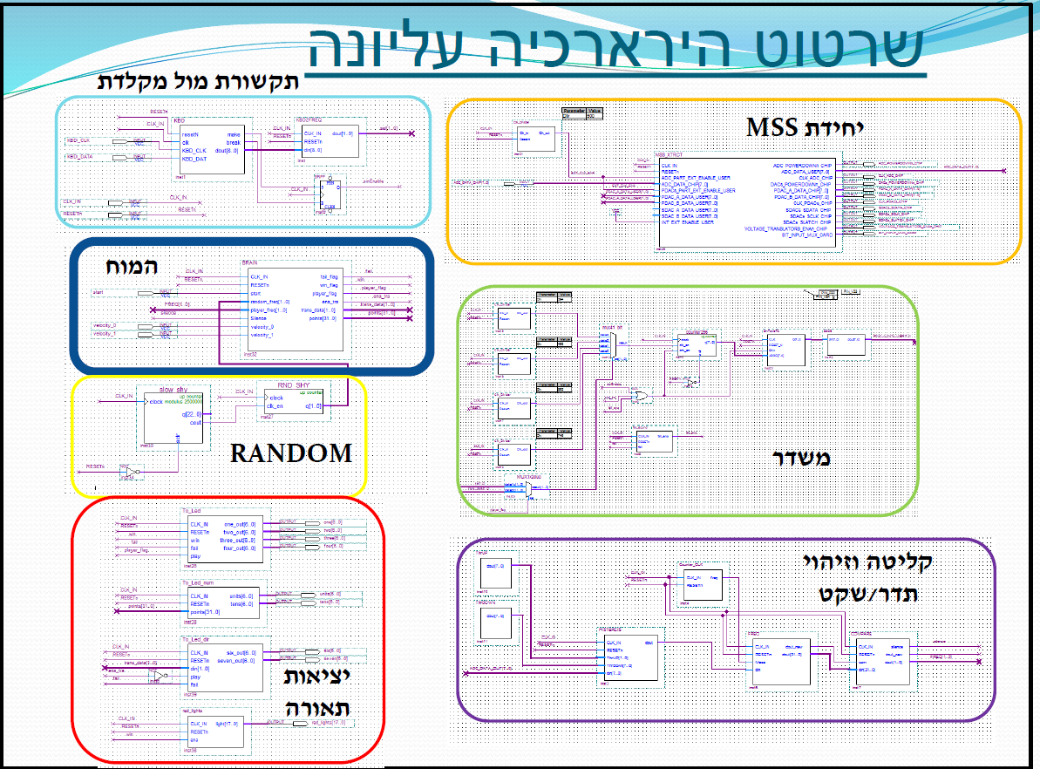

**דוגמה**

|  |
| --- |
| שרטוט הירארכיה עליונה |

## צריכת משאבים

|  |
| --- |
| **מסך קומפילציה מוצלחת** |

האם צריכת המשאבים (CELLS סבירה , לאן לדעתכם הלכו רב המשאבים

האם עמדתם בדרישת קומפילציה בפחות מ10 דקות ?

# סיכום ומסקנות

עמידה בדרישות, קשיים , פתרונות אחרים, שימוש בכלים, מסקנות.

|  |
| --- |
| הסבר |

# המלצות לשנה הבאה (אם יש)

|  |
| --- |
|  |

# נספחים: דפי נתונים, דפי מידע שונים בהם השתמשת.

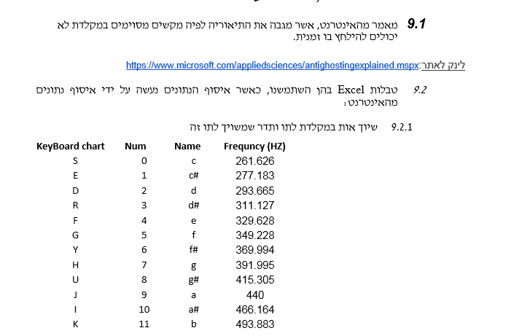

**דוגמה**

# יש להגיש את כל הדו"ח עד יום הצגת הפרויקט

***לאחר שסיימת - לחץ על ה LINK ומלא בבקשה את השאלון המצורף***

|  |
| --- |
|  |
| |  | | --- | | [**מלא את הטופס**](https://docs.google.com/forms/d/e/1FAIpQLScKIokZgowmcDuf0l79Qzn_sybx6sq9v_V_CBx9J30Exvg08w/viewform?c=0&w=1) | |